Beszállítások
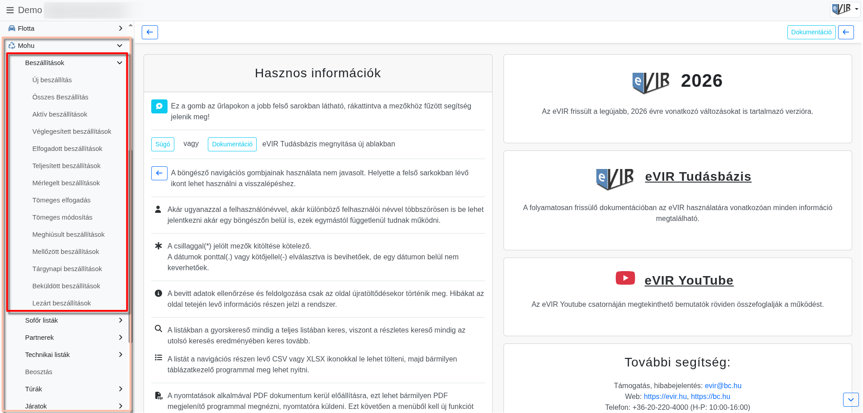
A MOHU hulladékbeszállítási rendelések kezelése — rögzítéstől a lezárásig.
- Új beszállítás
Új MOHU rendelés manuális felvétele és végigvezetése a teljes folyamaton.
- Összes beszállítás
Az összes rögzített rendelés listája, minden állapotban.
- Aktív beszállítások
A jelenleg aktív (folyamatban lévő) rendelések listája.
- Véglegesített beszállítások
Az ügyfelek által véglegesített, elfogadásra váró rendelések.
- Elfogadott beszállítások
A szállításra elfogadott, sofőrhöz rendelt rendelések.
- Teljesített beszállítások
A szállítást elvégzett, mérlegelésre váró rendelések.
- Mérlegelt beszállítások
A mérlegjeggyel ellátott, lezárásra váró rendelések.
- Tárgynapi beszállítások
A mai napra tervezett rendelések listája.
- Meghiúsult beszállítások
Nem teljesíthető rendelések — visszanyithatók.
- Mellőzött beszállítások
Mellőzöttnek jelölt rendelések listája.
- Beküldött beszállítások
A MOHU rendszerbe már feltöltött rendelések.
- Lezárt beszállítások
Véglegesen lezárt rendelések archívuma.
- Tömeges elfogadás
Több véglegesített rendelés egyidejű elfogadása azonos dátumra és rendszámra.
- Tömeges módosítás
Elfogadott rendelések szállítási adatainak tömeges módosítása.
- Beszállítások korrigálása
Adminisztrátori funkció — rögzített bevételezések utólagos korrekciójára.

